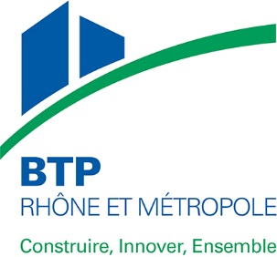

Promotion des métiers du BTP
Nos actions pour l’année scolaire 2025-2026

Découverte métiers en classe de 5ème et de 4ème NOUVEAU !
Nos intervenants utiliseront le jeu Magic Collège ou le nouveau jeu Super Héros BTP comme fil conducteur de leur présentation des métiers pour créer l’interactivité nécessaire à ce public. Le côté ludique de cette présentation est apprécié par les élèves et facilite les échanges avec les intervenants. Durée : 1h à 2h

Un projet professionnel dans le BTP en classe de 3ème
Nous continuons nos interventions de présentation des métiers et des filières de formation en classe de 3ème. Nous nous efforçons aussi de répondre favorablement à vos demandes de participation aux forums que vous organisez dans vos établissements. Durée : idéalement 2h

intervention duo
Nous vous proposons la double intervention d’un animateur pour la présentation des métiers du BTP et d’un professionnel (dirigeant, jeune salarié, jeune en formation) qui témoignera de son activité, de son parcours et de ses motivations. (Programme et durée à caler ensemble)

PARCOURS DE DECOUVERTE DES METIERS DANS NOTRE SIEGE NOUVEAU !
Le siège de la Fédération a entièrement été rénové pour être exemplaire en termes d’impacts environnementaux. Nous profitons de cet écrin pour vous permettre de découvrir nos métiers au travers une déambulation originale avec de nombreuses surprises : une visite que vous n’oublierez pas !.
Les métiers de la conception et de l’encadrement pour les classes de seconde et première des lycées d’enseignement général NOUVEAU !
Nous présentons aux lycéens les métiers de la conception et de l’encadrement ainsi que les filières de formation du supérieur du niveau Bac+2 à ingénieur pour des postes de conducteurs de travaux, chargés d’affaires, techniciens Bureau d’études, …
Notre présentation de ces métiers se présente sous la forme d’un jeu digitalisé. La dimension numérique a fortement impacté la profession notamment avec l’émergence du BIM (maquette numérique). Durée : idéalement 1h30

Une visite de CHANTIER, de cFA ou de lycée professionnel, l’expo photos itinérante, une autre demande ?
Contactez-nous pour étudier avec vous les solutions possibles :

Service Formation – Fédération BTP Rhône et Métropole
Elodie PERRIN / Bertrand GALLOIS
formation@btprhone.fr - Tél. : 04 72 44 15 25

